Вопросительные предложения в Present Continuous
Для того, чтобы спросить, делает ли кто-то что-то прямо сейчас, ставим AM (IS или ARE) на первое место.
Am / Is / Are + тот, о ком идет речь + глагол с окончанием –ing
Am I playing?
Are you (they, we) playing?
Is he (she, it) playing?

На такие вопросы мы можем ответить коротко Да / Нет + am (is или are)

Are you playing? – Yes, I am (No, I’m not). - Ты играешь? – Да, я играю. (Нет, я не играю)
Is she reading? – Yes, she is (No, she isn’t). – Она читает? – Да, она читает. (Нет, она не читает)
Are they singing? – Yes, they are (No, they aren’t). – Они поют? – Да, они поют. (Нет, они не поют)

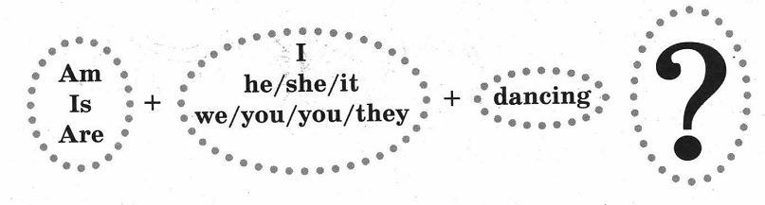

Выполнить упр.2,3
